Отчет по лабораторной работе №2

Дисциплина: архитектура компьютера

Зайцева Пелагея Евгеньевна

Содержание

# Цель работы

Целью работы является изучить идеологию и применение средств контроля версий. При- обрести практические навыки по работе с системой git.

# Выполнение лабораторной работы

1.Создали учётную запись на сайте github. -Базовая настройка git. 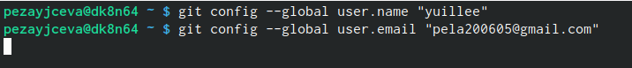 1.2.Указали имя и почту владельца репозитория. 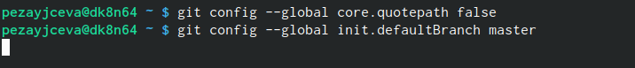 1.3.Настроили utf-8 в выводе сообщений git. 1.4.Задали имя “ master ” для начальной ветки. 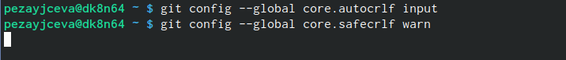 1.5.Настроили параметры autocrlf и safecrlf. -Создание SSH ключа. 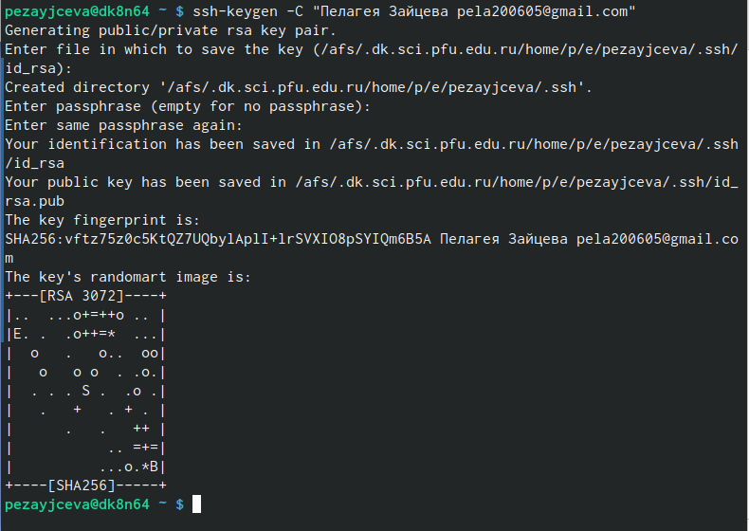 2.Скопировали из локальной консоли ключ. 2.2.Вставили ключ в появившееся на сайте поле и указали для ключа имя. 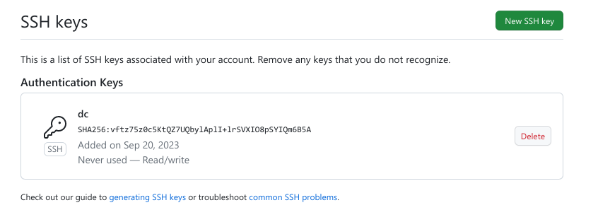 2.3.Создали SSH ключ. -Сознание рабочего пространства и репозитория курса на основе Шаблона. 3.Создали каталог для предмета «Архитектура компьютера». 3.2.Создали репозиторий курса на основе шаблона через github. 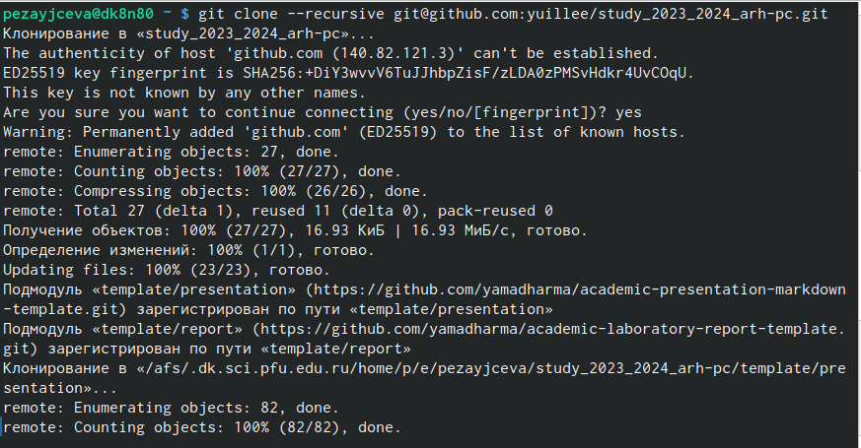 3.3.Перешли в каталог курса и клонировали созданный репозиторий. -Настройка каталога курса. 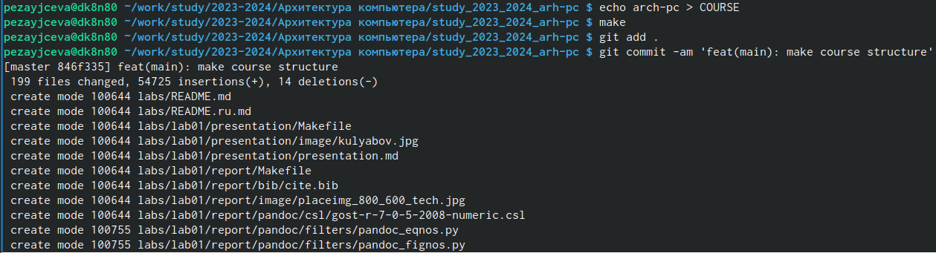 3.4.Перешли в каталог курса, удалили лишние файлы и создали необходимые каталоги. 3.5.Ввели команды git add . и git commit –am. 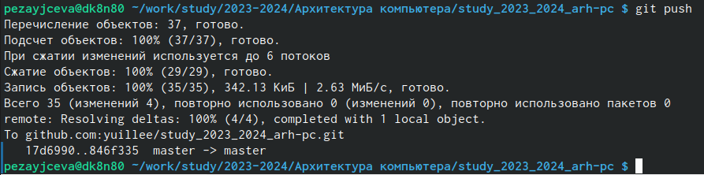 3.6.Ввели команду git push и отправили файлы на сервер. 3.7.Проверили правильность создания иерархии рабочего пространства в локальном репозитории. -Задания для самостоятельной работы. 4.Скопировали отчет по выполнению первой лабораторной работы в соответствующий каталог созданного рабочего пространства. 4.2.Загрузили файлы на github.

# Выводы

Идеология и применение средств контроля версий изучены. После базовой настройки git создали иерархию рабочего пространства в локальном репозитории и на странице github.